MINISTRO DE JUSTICIA ACEPTÓ APORTAR MIL MILLONES PARA CONSTRUCCIÓN DE UN NUEVO PABELLÓN EN CÁRCEL JUDICIAL DE PASTO
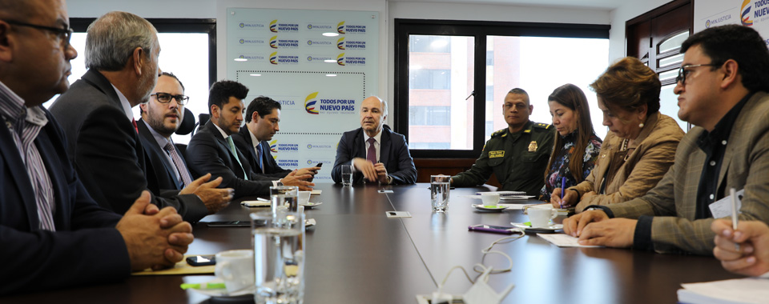
Como muy positiva calificó el alcalde de Pasto Pedro Vicente Obando Ordóñez, la reunión que sostuvo este miércoles 21 de marzo en la capital de la república, con el Ministro de Justicia, Enrique Gil Botero, en la que le solicitó su apoyo para la construcción de un nuevo pabellón en la cárcel judicial de Pasto, como alternativa ante el hacinamiento de reclusos que presenta este centro carcelario.
El mandatario local, indicó que el alto funcionario expresó su total voluntad para aportar los mil millones de pesos solicitados, y que sumados a los 300 millones que aporta la Alcaldía de Pasto y los 300 millones de la Gobernación de Nariño, conforman un presupuesto de 1.600 millones de pesos, con los que se ejecutará esta obra.
El alcalde de Pasto aseguró que el Ministro Gil Botero, dio instrucciones a su equipo de trabajo, para que tan pronto terminen las restricciones que impone la Ley de Garantías, se agilicen los procesos para establecer el convenio con el Municipio de Pasto, que permitirá hacer la transferencia de los recursos. Dijo que para ello, el municipio debe adelantar los estudios del proyecto en fase tres de factibilidad, gestiones que ya están hechas.
Durante este encuentro el Ministro Enrique Gil Botero, anunció que visitará a Pasto junto a la Viceministra de Promoción a la Justicia Marcela Zuloaga Vélez, para acompañar la jornada de Conciliatón a finales del mes de abril.
Somos constructores de paz

CONSEJO MUNICIPAL DE PAZ Y RECONCILIACIÓN – CMPRC REALIZÓ SU PRIMERA SESIÓN
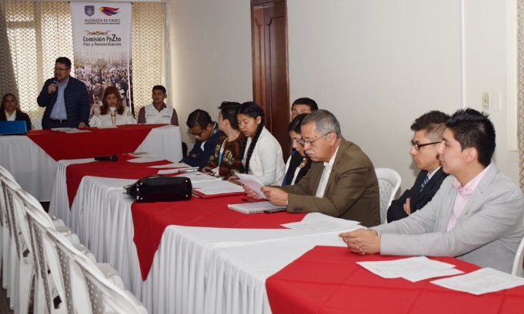
El Alcalde de Pasto (e) Nelson Leiton Portilla instaló oficialmente este 21 de marzo, la primera sesión del Consejo Municipal de Paz y Reconciliación CMPRC, cuyos miembros discutieron su reglamento interno del CMPRC, eligieron su comité directivo y sus diferentes subcomisiones a través de los cuales se establece las líneas de trabajo que guiarán el trabajo de esta instancia consultiva en temas de paz. El evento se cumplió en las instalaciones del hotel Chambú.
El CMPRC recibe el acompañamiento de la Alcaldía de Pasto a través de la Comisión de Paz y Reconciliación y además de las diferentes organizaciones sociales y entidades, también hacen parte de él, las secretarías de Gobierno, Salud y Educación.
El consejero Camilo Ernesto Rodriguez Quizpe, gobernador indígena del resguardo Quillasinga Refugio del Sol de El Encano, consideró que “este tipo de instancias aportan significativamente en la reconciliación y la promoción de la Paz en la región”.
De la misma manera Rocío Granja, representante de la asociación de desarrollo integral para victimas regional Nariño, -ADID-, destacó que “con la creación de este consejo les permitirá trabajar más a las organizaciones en estos procesos por conseguir esa paz tan anhelada y las victimas estamos muy felices puesto que las paz se la consigue con oportunidades y aquí en Nariño este es el primer consejo que se ha creado.”
El alcalde (e) Nelsón Leíton Portilla, expresó que “esto hace parte de lo que tenemos en nuestro plan de desarrollo, Pasto Educado Constructor de Paz, y precisamente esa construcción de paz tiene que darse en los territorios, y con los representantes de los diferentes sectores”.
Por su parte Zabier Hernández Buelvas, Coordinador de la Comisión de Paz y Reconciliación del municipio de Pasto, explicó que este consejo se desarrolla en el marco de la ley 885 de 2017, la cual fue aprobada vía fast track en el Congreso de La República y que modifica la ley 434 de 1998, “Este Consejo es muy importante como un órgano asesor y consultivo de la Alcaldía y del Municipio por ejemplo para tratar asuntos en materia de políticas públicas para la paz; acercar la institucionalidad pública a la sociedad para construir conjuntamente la Paz; tiene además el deber de desarrollar programas de difusión de los acuerdos, hacer pedagogía de paz, de mediación y resolución pacífica de los conflictos entre otros, para que Pasto siga en su construcción de paz”. Enfatizó Hernández Vuelves.
Información: Miembro Comisión de Postconflicto y Paz, Zabier Hernández Buelvas. Celular: 3136575982
Somos constructores de paz

LA ALCALDÍA DE PASTO INVITA A LA COMUNIDAD A PARTICIPAR DE LAS ACTIVIDADES PROGRAMADAS CON MOTIVO DEL DÍA MUNDIAL DEL AGUA

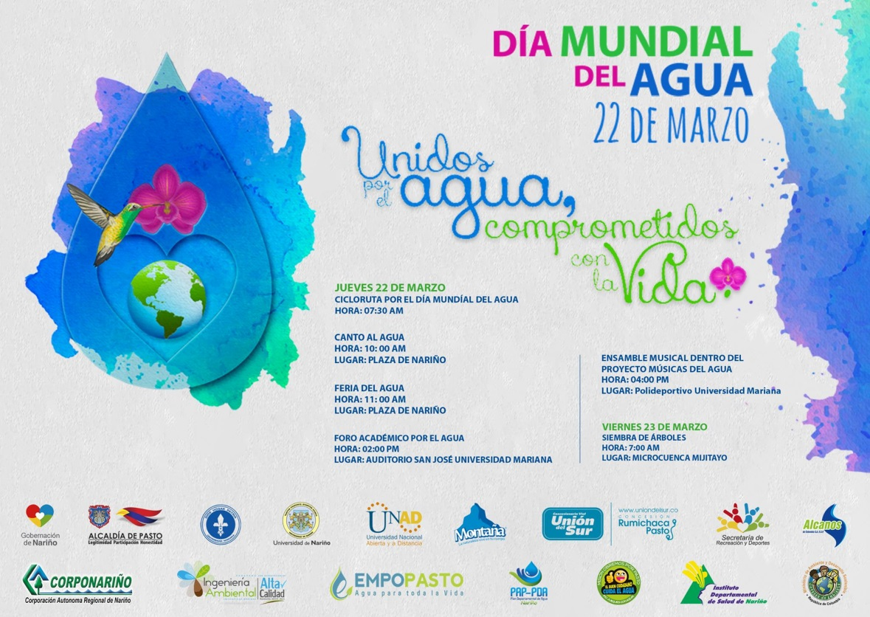

Con el fin de concentrar la atención en la importancia del agua y promover la gestión sostenible de los recursos naturales y en el marco de la conmemoración del Día Mundial del Agua, la Alcaldía de Pasto a través de la Secretarías de Gestión Ambiental y Educación Municipal, invitan a la comunidad a participar de las actividades programadas para hoy jueves 22 de marzo.

La agenda dispuesta se elaboró de manera conjunta con todos los actores del sector público y privado de la Alianza Ambiental Municipal y Departamental bajo el lema “Unidos por el Agua Comprometidos con la Vida”.

Dentro de la programación se destacan el evento “Canto al Agua” y la “Feria Interinstitucional de la Gestión del Agua”, ofrecida por cada una de las entidades aliadas, a partir de las 10:00 de la mañana en la Plaza de Nariño. Además se realizará un foro académico y diversas ponencias alusivas al recurso hídrico a partir de las 2:00 de la tarde en el auditorio San José de la Universidad Mariana.
Posteriormente se presentará una muestra cultural del proyecto “Músicas del Agua” a llevarse a cabo en el polideportivo de la Universidad Mariana desde las 4:00 pm.

Por su parte Jairo Efrén Burbano Narváez, Secretario de Gestión Ambiental, invita a la comunidad a sumar acciones en favor de la conservación y preservación del recurso vital.

Información: Secretario Gestión Ambiental Jairo Burbano Narváez. Celular: 3016250635 jabuisa@hotmail.com

Somos constructores de paz

EXALTAN A PASTO TRAS PARTICIPAR EN EL ‘RETO DE MOVILIDAD DESAFÍO CIUDADES’ DE WWF – COLOMBIA
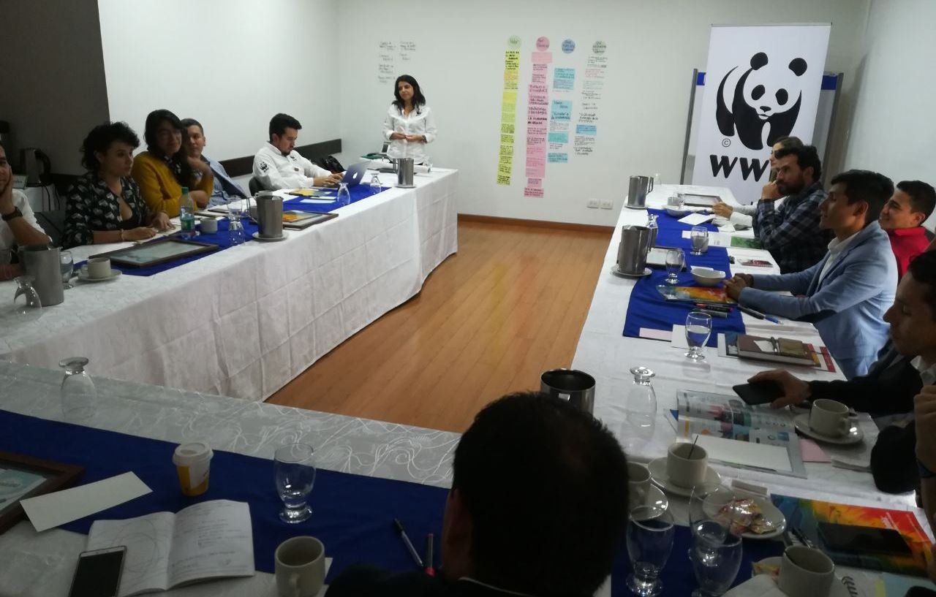
Destacando su compromiso y trabajo frente a la reducción de las emisiones de Gases Efecto Invernadero (GEI), la WWF-Colombia (Fondo Mundial para la Naturaleza) destacó la participación que tuvo el municipio de Pasto en el ‘Reto Movilidad 2017’. Para Mary Lou Higgins, directora de WWF-Colombia, el ‘Reto Movilidad’ es una oportunidad invaluable para que los ciudadanos se involucren y entiendan la problemática del cambio climático.
El secretario de Gestión Ambiental, Jairo Burbano, señaló que la participación en este reto le permitió al municipio seguir avanzando en el ´Pacto con la Naturaleza´ y contribuir con una movilidad más sostenible, pues entre el 13 de noviembre y 1 de diciembre de 2017, periodo de medición por parte de la WWF-Colombia, hubo un nutrido número de ciudadanos que asumió el reto de cambiar el carro particular o la motocicleta por otro medio alternativo como caminar o usar la bicicleta y el transporte público para llegar a sus respectivos destinos. Y recalcó, que se espera que para la edición 2018 del ‘Reto de Movilidad’, Pasto logré el primer lugar de esta importante iniciativa.
Andrea Ordóñez, profesional contratista de la Secretaría de Tránsito y Transporte y Mauricio Chicaiza Rey, profesional universitario de la Secretaría de Gestión Ambiental, coincidieron en afirmar que esta participación es satisfactoria e invita a todos los ciudadanos a apostarle al uso de medios de transporte alternativos, y a optar por distintas iniciativas, como apagar la luz durante la denominada Hora del Planeta u Hora Cero, que se cumplirá en todo el mundo el próximo sábado 24 de marzo de 8:30 a 9:30 de la noche.
Al calcular los resultados de las 6 ciudades participantes se concluyó que se evitó la generación de 4.8 toneladas de gases efecto invernadero (GEI). Esto equivale a las emisiones que generan 1.600 vehículos particulares desplazándose durante un día, o las emisiones que generan 2.700 motos en un día. También puede equipararse a las emisiones que generan 10 buses de 70 pasajeros en un día. Desde otra perspectiva, se necesitarían 37 árboles durante 15 años para absorber la cantidad de emisiones, que gracias al Reto de Movilidad no se generaron.
En la ceremonia de premiación, cumplida en Bogotá, también fueron exaltadas las ciudades de Pereira, Montería, Bucaramanga, Ibagué y Popayán, que también hicieron parte de la iniciativa cuyo objetivo es promover los cambios de hábitos de transporte de la ciudadanía con el fin de adoptar estilos de vida más sostenibles que contribuyan a mitigar los efectos del cambio climático.
Información: Secretario de Tránsito, Luis Alfredo Burbano Fuentes. Celular: 3113148585 y Secretario Gestión Ambiental Jairo Burbano Narváez. Celular: 3016250635 jabuisa@hotmail.com

Somos constructores de paz

ALCALDÍA DE PASTO PARTICIPÓ DE LA COMISIÓN LOCAL PARA LA SEGURIDAD, COMODIDAD Y CONVIVENCIA EN EL FÚTBOL DEL MUNICIPIO
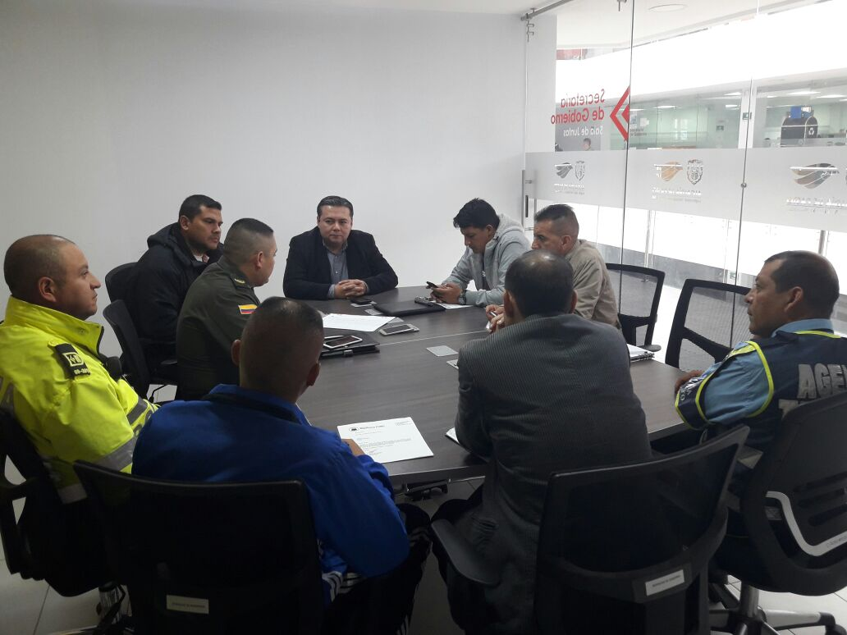
La Alcaldía de Pasto, a través de la Secretaria de Gobierno en acompañamiento de Pasto Deporte, Secretaria de Transito, Policía Nacional Secretaria de Recreación y Deporte Departamental y oficial de seguridad del Deportivo Pasto, participó de la tercera comisión local de futbol, la cual tiene como objetivo principal trabajar por la seguridad, la comodidad y la sana convivencia en el futbol en el Municipio de Pasto.
Esta reunión se llevó a cabo, con el propósito de tomar decisiones y medidas de seguridad frente al partido que jugará este sábado 24 de marzo del año en curso, el Deportivo Pasto contra el equipo América de Cali en el Estadio Departamental Libertad.
Ante esto, el mayor Alí Hernán palacios comandante del Distrito de Pasto, manifestó que “uno de los compromisos principales es garantizar la seguridad ciudadana, para esto se tiene un dispositivo de más de 300 unidades, hemos unificado unos criterios de apertura de puertas desde la parte del PMU (Puestos de mando unificado) con las diferentes instituciones encargadas de la convivencia y seguridad ante los eventos deportivos” recalcó
Así mismo, el comandante Palacios indicó que “Dentro de esta actividad deportiva del día sábado, está la apertura de puertas para el primer partido que es de la liga femenina a las 4:00 pm y el segundo partido que es a las 6:00 pm donde se tiene las restricciones por parte de menores de edad en la tribuna norte y tribuna sur después de 15 años y en tribuna oriental menores de 7 años, estas son algunas restricciones que se han tomado teniendo en cuenta que el partido de la noche es de clase A”
Finalmente recordó que se prohíbe el ingreso de otros elementos como chapas, papel enrollado, papel picado, cigarrillos y solicito al público que asista temprano y actúen en sana convivencia para poder llevar a cabo un evento deportivo pacifico.
Información: Secretaria de Gobierno, Carolina Rueda Noguera. Celular: 3137652534
Somos constructores de paz

PASTO SE PREPARA PARA LOS CONCIERTOS MUSICALES DE SEMANA SANTA VERSIÓN 2018

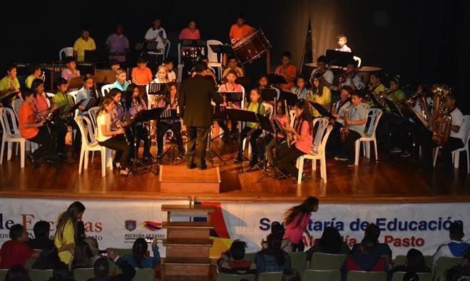L

La Alcaldía de Pasto a través de la Secretaría de Educación Municipal, se prepara para presentar a propios y visitantes, el repertorio musical de la temporada de Semana Santa en su versión 2018, con el talento de los niños, niñas y jóvenes que integran la Red de Escuelas de Formación Musical, acompañados del cualificado equipo de profesores vinculados al proyecto.

Los conciertos musicales iniciarán el lunes santo, 26 de marzo, con el Ensamble de Bronces, a las 4.00 de la tarde, en la iglesia del Barrio Obrero. El martes santo, 27 de marzo, se presentará la Orquesta de Guitarra, con la dirección del Maestro Larry Mueses y el Coro Infantil que dirige la Maestra Vanesa Gonzales, en la iglesia de San Andrés, a partir de las 7.00 de la noche.

El miércoles santo, 28 de marzo, la presentación musical iniciará con la Orquesta Sinfónica Juvenil, con la dirección del Maestro Cristian Vallejo, en la Iglesia Santiago Apóstol, a las 7.30 de la noche. El repertorio estará acorde a las grandes ciudades del mundo, iniciando con la “Fanfarria para un hombre común”, de Arond Coplan, una obra con carácter imponente y de timbre brillante, interpretada por la sección de metales y percusión; posteriormente, se dará lugar al Concierto para dos violines y la Orquesta de cuerdas en La menor, de Antonio Vivaldi, obra que impactará al público por el virtuosismo de los violines solistas, en este caso, de los Maestros Diego Lasso y David Vallejo, docentes de la Red de Escuelas de Formación Musical de Pasto.

Al cierre de la gran velada musical del miércoles santo, la orquesta de cuerdas interpretará una de las obras insignias de la música clásica "El Bolero", del compositor francés Maurice Ravel. Después de un breve receso, hará su presentación el Maestro Carlos Javier Jurado, director del Coro Allegro Coral, de la Universidad de Nariño, interpretando las piezas musicales “Ave María”, de José Alejandro Salazar y “Miserere”, de Gregorio Allegri. Tanto la Orquesta como el Coro interpretarán de manera conjunta la obra “Ave Verum Corpus”, de Wolfgang Amadeus Mozart y al cierre del concierto, la interpretación del poema sinfónico “Finlandia”, del compositor finlandés Jean Sibelius, que expresa un significado de patriotismo y lucha del pueblo en busca de la esperanza.

Información: Albeiro Ortiz. Director Red de Escuelas de Formación Musical. Celular: 3168282408

Somos constructores de paz

LA VEREDA BUESAQUILLO ALTO TIENE NUEVO POLIDEPORTIVO, PROYECTO REALIZADO MEDIANTE CABILDOS
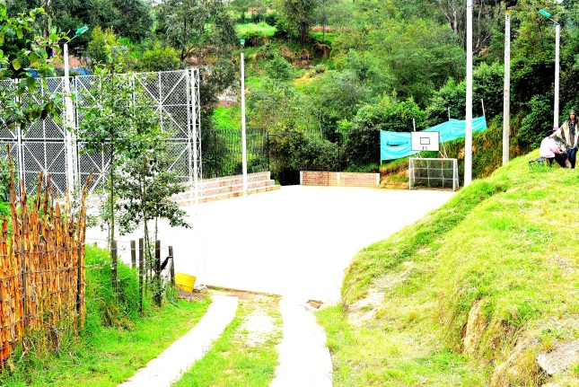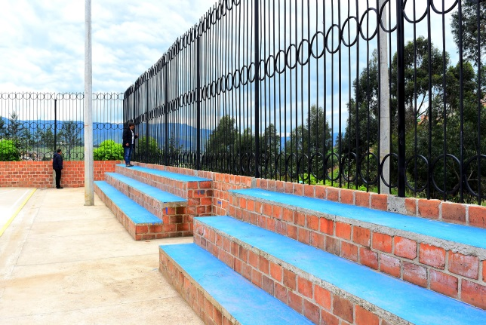
A través de Cabildos de Presupuesto Participativo 2017 del Municipio de Pasto, se ejecutó la obra de adecuación, cerramiento y mejoramiento del poliderportivo ubicado en la vereda Buesaquillo Alto.
La adecuación coordinada por de la Secretaría de Infraestructura y con la contratación directa de la Junta de Acción Comunal de la vereda, tuvo una duración de un mes, con un presupuesto de $19.470.000, invertidos en cerramiento de hierro de tres metros de alto, gradería en cemento y demarcación con pintura en las canchas.
Harold Javier Matamachoy de la Junta de Acción Comunal de Buesaquillo Alto manifestó su agradecimiento por la gestión realizada por la alcaldía. “Este espacio deportivo beneficia directamente a jóvenes y niños que antes se dedicaban a otras cosas, pero ahora pueden hacer deporte, igualmente beneficia a las personas de la tercera edad de nuestra vereda”.
Este escenario deportivo cumplió con las expectativas de los habitantes del sector; ahora los fines de semana se realizan campeonatos para integrar a los habitantes de las diferentes veredas del corregimiento.
Información: Secretaria de Desarrollo Comunitario, Paula Andrea Rosero Lombana. Celular: 3017833825

Somos constructores de paz

VEREDA PEJENDINO BAJO, DEL CORREGIMIENTO DE BUESAQUILLO, FUE BENEFICIADA CON PROYECTO DE CABILDO
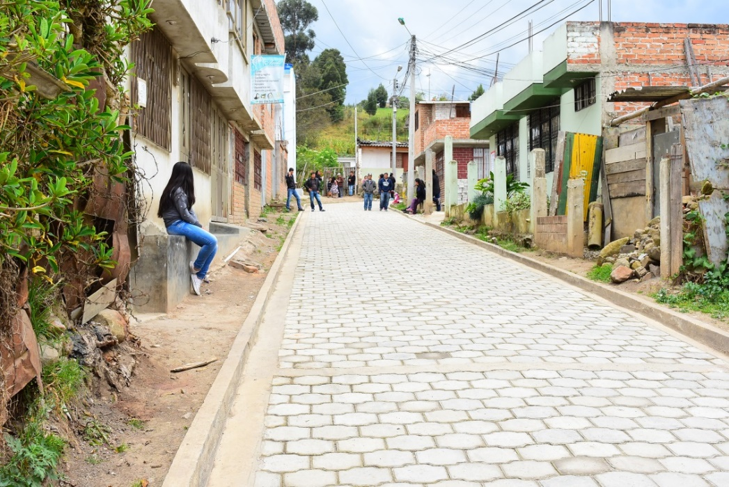
Líderes comunitarios y comunidad en general recibieron al Alcalde de Pasto, Pedro Vicente Obando Ordoñez, en su visita a la vereda Pejendino Reyes para observar el proyecto ejecutado por Cabildos de Presupuesto Participativo. En asambleas Comunitarias coordinadas por la Secretaría de Desarrollo Comunitario, la comunidad priorizó 14 proyectos en el Corregimiento de Buesaquillo, beneficiando a este sector con el proyecto de mejoramiento en pavimento articulado de 50 metros para la vía principal, por un valor de $18.653.120 millones.
En la Jornada, líderes rindieron cuentas del presupuesto asignado para el adoquinamiento, donde la comunidad hizo su aporte para terminar la obra con un total de 80 metros de longitud por tres metros de ancho, un proyecto que ha beneficiado a más de cien familias del sector.
Cielo del Carmen peña Pérez, líder comunal de la Vereda Pejendino Reyes dijo: “nuestra vereda estaba abandonada, con este proyecto sé que es un buen inicio. Antes de que nos arreglaran esta calle, cuando llovía el lodo se iba al rio, provocando accidentes. Estamos muy contentos y agradecidos por las gestiones que se han realizado para nuestro sector”.
Información: Secretaria de Desarrollo Comunitario, Paula Andrea Rosero Lombana. Celular: 3017833825

Somos constructores de paz

LA SECRETARÍA DE SALUD MUNICIPAL RENDIRÁ CUENTAS PÚBLICAS A LA CIUDADANÍA
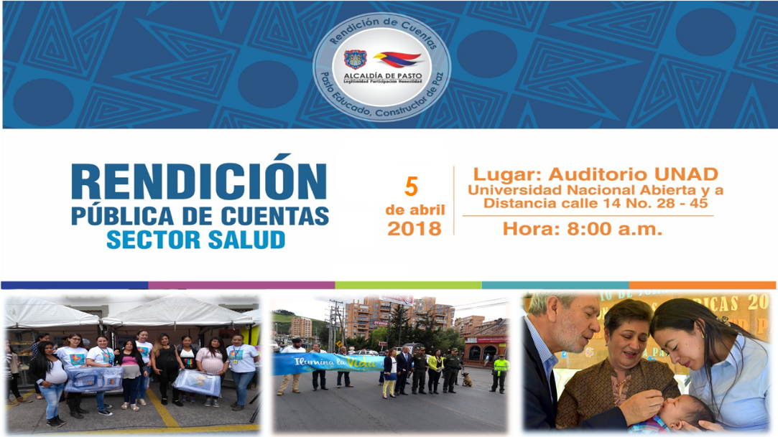
La Secretaria de Salud Municipal, Diana Rosero, cumplirá junto a su equipo de trabajo, su audiencia de rendición de cuentas públicas sobre el desarrollo de la gestión, las acciones y resultados obtenidos en el sector salud, en concordancia con el Plan de Desarrollo Municipal “Pasto educado constructor de Paz” y sus acciones misionales.
Esta rendición de cuentas se cumplirá el próximo jueves 5 de abril, a las 8:00 de la mañana en el auditorio de la Universidad Abierta y a Distancia UNAD (calle 14 # 28 – 45).
Información: Secretaria de Salud Diana Paola Rosero. Celular: 3116145813 dianispao2@msn.com
Somos constructores de paz
VERIFICACIÓN CONTROL DE CRECIMIENTO Y DESARROLLO PERIODOS DICIEMBRE-ENERO PROGRAMA “MÁS FAMILIAS EN ACCIÓN”
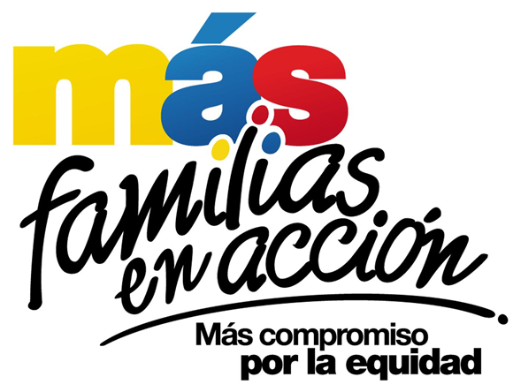
El programa Más Familia en Acción Pasto informa a los beneficiarios, que se realizará verificación de cumplimiento de control de crecimiento y desarrollo para los periodos diciembre 2017 y enero 2018, de los menores de 0 a 6 años, beneficiarios del programa, proceso que se realizará del 20 al 23 de marzo del presente año.
Para lo anterior, se requiere que las tituladas se acerquen a las instalaciones de la Secretaria de Bienestar social, oficina Más Familias en Acción, con el respectivo libro de control para su verificación, y de esta manera, poder hacer efectivo su incentivo en la próxima entrega.
Para mayor información pueden acercarse a las instalaciones de la Secretaria de Bienestar Social – Programa Familias en Acción, en horario de 8:00 a 11.00 a.m. y de 2.00 a 5.00 pm - Antiguo INURBE, Avenida Mijitayo.
Información: Álvaro Javier Zarama Burbano, Subsecretario de Promoción y Asistencia Social, 3188342107
Somos constructores de paz

CONTINÚAN VIGENTES LOS DESCUENTOS PARA EL PAGO DE IMPUESTOS MUNICIPALES EN PASTO: HOY SE REALIZA CAPACITACIÓN A CONTRIBUYENTES DE INDUSTRIA Y COMERCIO Y SU COMPLEMENTARIO DE AVISOS Y TABLEROS
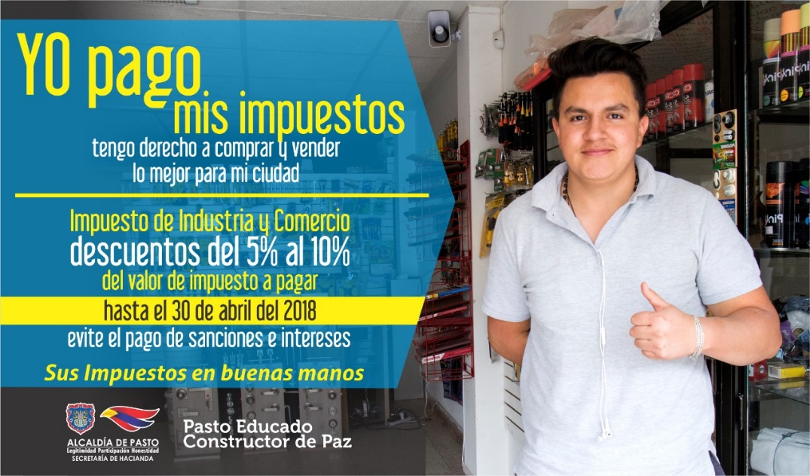
La Alcaldía de Pasto recuerda a los contribuyentes del municipio, que permanecen vigentes los descuentos para el pago del impuesto predial de la vigencia 2018, y el de industria y comercio y su complementario de avisos y tableros, correspondiente a la vigencia 2017, incluso suscribiendo Acuerdos de Pago, a partir de la capacidad financiera y el estrato socio-económico de los contribuyentes.
Al respecto, la Secretaria de Hacienda de Pasto Amanda Vallejo, precisó que el pago del impuesto predial tiene un descuento del 12%, si se cancela hasta el 31 de mayo de 2018. Los contribuyentes del impuesto de industria y comercio y su complementario de avisos y tableros, tienen plazo para declarar dicho gravamen, sin intereses ni sanciones hasta el 30 de abril de 2018, con un descuento del 5%, si el valor del impuesto es menor a 10 SMMLV y con un descuento del 10%, si el valor del impuesto es mayor a 10 SMMLV.
Al respecto la funcionaria informó que este miércoles 21 de marzo, los contribuyentes y la ciudadanía en general, pueden acudir a una jornada de capacitación sobre los cambios sustanciales que aplican al impuesto de industria, comercio y su complementario de avisos y tableros, y aprender sobre el diligenciamiento del formulario electrónico, disponible a través de la web institucional www.pasto.gov.co Esta jornada de capacitación se cumplirá este miércoles 21 de marzo, en el Centro de Convenciones de la Cámara de Comercio de Pasto, de 8.00 a.m. A 12 del mediodía. La misma capacitación se realizará el próximo 10 de abril, en el mismo horario y lugar.
Finalmente, la titular de la dependencia destacó que la respuesta efectiva de la ciudadanía frente al pago de impuestos, es lo que ha permitido que la administración realice un recaudo eficiente y sostenible de recursos propios, con los cuales se han venido apalancando distintas iniciativas en salud, vivienda, educación, infraestructura, recreación, deporte, cultura, juventud, priorizadas para el desarrollo de la ciudad, durante el mandato del Alcalde Pedro Vicente Obando Ordóñez.
En ese sentido, el gobierno municipal continúa implementando la campaña institucional “Sus impuestos en buenas manos”, con el fin de que “las necesidades represadas por tantos años de las comunidades y que ameritan realmente mayores recursos de inversión, puedan ser atendidas”, expresó la Secretaria de Hacienda.
Información: Amanda Vallejo. Secretaria de Hacienda. Celular: 3004474048. Correo: hacienda@pasto.gov.co
Somos constructores de paz

LA ALCALDÍA DE PASTO TRANSFIERE RECURSOS A LA ASOCIACIÓN ACSABEN POR CONCEPTO DE SUBSIDIOS EN FAVOR DE LOS HABITANTES DE EL ENCANO
La Alcaldía de Pasto realiza transferencia por concepto de subsidio para los suscriptores de los estratos 1, 2 y 3 del servicio de acueducto a ACSABEN E.S.P., (Asociación Comunitaria de Servicio de agua y saneamiento básico), por valor de UN MILLÓN CUATROCIENTOS CATORCE MIL CIENTO SETENTA PESOS MDA. CORRIENTE ($1.414.170.oo), correspondiente al servicio prestado durante al mes de marzo de 2018 en El Encano – Centro y las veredas Bellavista, San José y El Puerto, del corregimiento de El Encano, municipio de Pasto.
Somos constructores de paz

CIERRE DEL PROYECTO: CONSTRUCCIÓN PARTICIPATIVA DE LA MEMORIA HISTÓRICA DE LA COMUNA 11
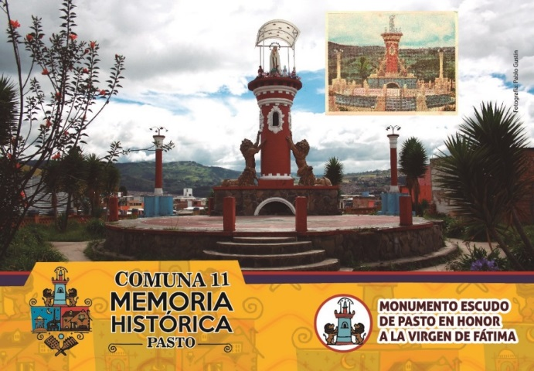
La Alcaldía de Pasto a través de la Secretaría Desarrollo Comunitario, la Asociación de la comuna 11 y la Fundación Morado Sur, invitan al programa de cierre del proyecto de Presupuesto Participativo ‘Construcción Participativa de la Memoria Histórica de la Comuna 11’.
En la jornada del día viernes 23 de marzo se realizará una exposición fotográfica y una muestra cultural, en las instalaciones del Teatro Imperial. La entrada es libre.
Información: Secretaria de Desarrollo Comunitario, Paula Andrea Rosero Lombana. Celular: 3017833825

Somos constructores de paz

ALCALDÍA CONCERTA REUBICACIÓN DE USUARIOS DEL SECTOR RALEO DE LA PLAZA DE MERCADO EL POTRERILLO, DE ACUERDO AL NUEVO PROYECTO
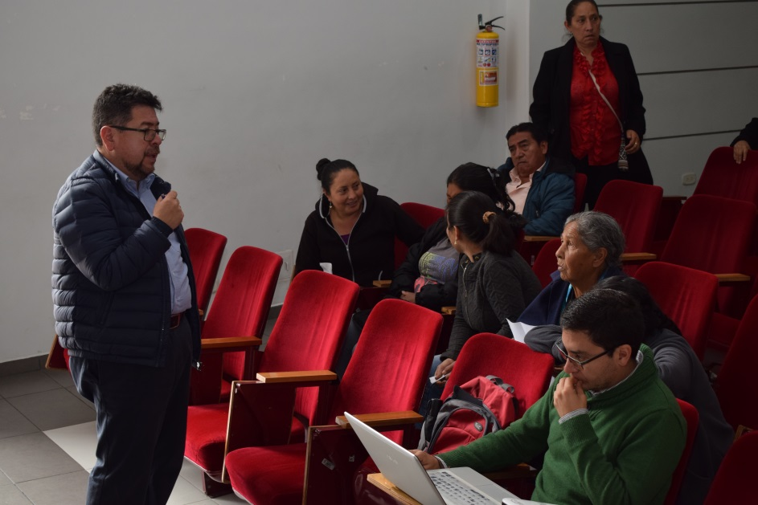
Como parte de las acciones del proyecto de reconstrucción de la Plaza de Mercado El Potrerillo, la Secretaría de Desarrollo Económico y Competitividad adelantó una reunión de concertación con los usuarios del sector raleo; donde se presentó su ubicación actual y el lugar al que serían trasladados, de acuerdo a la nueva propuesta, que busca mejorar la organización, fortalecer la calidad de vida de los trabajadores y ofrecer un servicio de calidad.
El Secretario de Desarrollo Económico y Competitividad, Nelson Leiton Portilla, dio a conocer que en el sector donde actualmente se encuentra el box culvert, están instaladas varias casetas dedicas al raleo, venta de mercancías, granos, empaques, entre otros y dentro de la propuesta de reconstrucción de la Plaza, se requiere destinar el espacio para un boulevard o parque, lo que implica que se deban trasladar. “Estamos invitando a los usuarios de cada sector para concertar la propuesta y escuchar sus inquietudes y sugerencias”, destacó.
Con respecto al proyecto, el funcionario, dio a conocer que se avanza con los estudios topográficos y de suelos y se adjudicó los diseños geométricos de vías. “Las primeras intervenciones se harían en la parte vial: construcción de nuevas vías, pavimentación de parqueaderos, plazoletas y mejoramiento de vías existentes. Teniendo en cuenta que este componente quedó incluido en el plan de acción 2018 del Contrato Plan Nariño y como se cuenta con recursos propios se espera iniciar obras para el mes de agosto”.
Flor Mesías Velásquez, usuaria de la Plaza de Mercado El Potrerillo y quien lleva laborando más de 30 años, enfatizó en la importancia que tiene el proyecto de reconstrucción, teniendo en cuenta que la mayoría de alimentos que se producen en Nariño son comercializados en esta Plaza. “Me parece maravilloso, porque estamos en malas condiciones; es muy necesario que nos organicen, porque merecemos lo mejor”, puntualizó.
Información: Secretario de Desarrollo Económico, Nelson Leiton Portilla. Celular: 3104056170

Somos constructores de paz

PLAZAS DE MERCADO DEL POTRERILLO, EL TEJAR Y LOS DOS PUENTES ULTIMAN DETALLES PARA LA REALIZACIÓN DE LA FERIA DEL PESCADO EN SU VERSIÓN 14
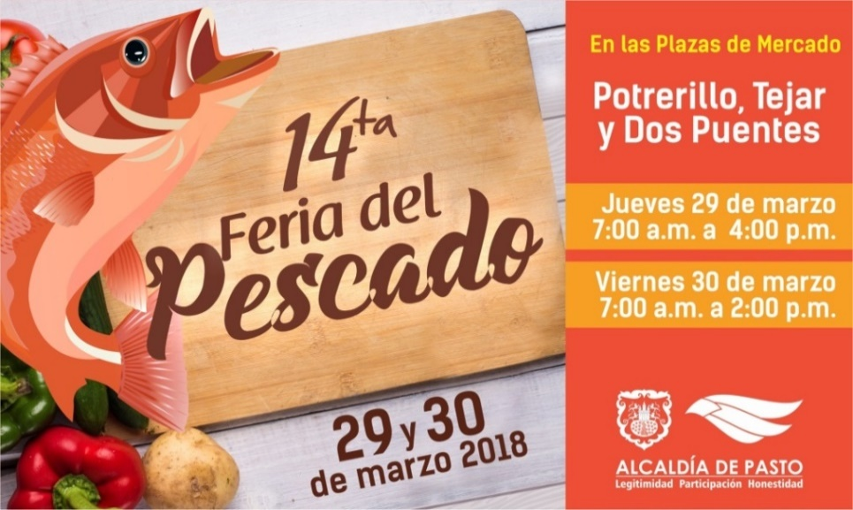
La Alcaldía de Pasto a través de la Dirección Administrativa de Plazas de Mercado realizarán distintos controles y operativos para asegurar la buena realización de la Feria del Pescado que se desarrollará en su 14 versión entre el jueves 29 y el viernes 30 de marzo.
En tal sentido, se informa que este jueves 22 de marzo inician las inscripciones en las plazas de mercado de El Potrerillo, El Tejar, y Los Dos Puentes, a los usuarios que harán parte de la jornada, donde se socializará con los usuarios los requisitos necesarios para poder participar.
Blanca Luz García Mera, Directora Administrativa de Plazas de Mercado de la capital de Nariño manifestó que este año será muy diligente en los operativos, controles e inspecciones que se harán, para ofrecer al público una agradable y segura experiencia en la compra de pescado y otros productos que se consumen durante la temporada de Semana Santa.
“Entre los productos que podrán encontrar están la trucha, pargo rojo, cachama, bocachico, productos que provienen del corregimiento de El Encano, la costa nariñense, de los departamentos del Putumayo y Cauca, entre otros. Los productos serán de muy buena calidad y variedad”, explicó García Mera. Y enfatizó que se exigirá el carnet de manipulación de alimentos, certificado médico e indumentaria necesaria a los usuarios que participen, quienes en su gran mayoría fueron capacitados por la Dirección Administrativa de Plazas de Mercado.
La Dirección Administrativa de Plazas de Mercado, así mismo hizo la cordial invitación a comprar estos productos en las plazas de mercado donde se llevará a cabo la Feria del Pescado y convocó a la comunidad en general a no adquirir los productos en las calles, para evitar cualquier incidente sea perjudicial para la salud y bienestar de las personas.
Información: Directora Administrativa de Plazas de Mercado, Blanca Luz García Mera. Celular: 3113819128
Somos constructores de paz

CONVOCATORIA DE RECEPCIÓN DE HOJAS DE VIDA, PARA INTEGRAR LA MESA DE PARTICIPACIÓN LGBTI DE PASTO
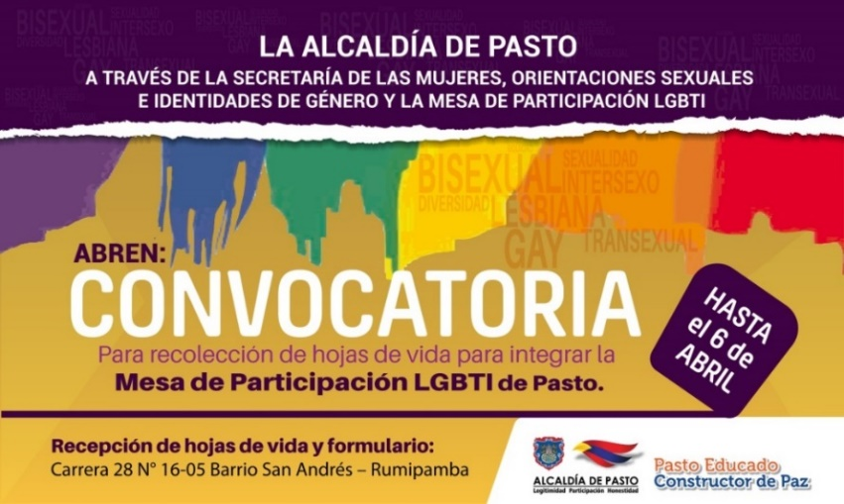
La Alcaldía de Pasto a través de la Secretaría de las Mujeres, Orientaciones Sexuales e Identidades de Género, abre la convocatoria hasta el 6 de abril, para recolección de hojas de vida, de quienes deseen ser integrantes de la Mesa de Participación LGBTI de Pasto.
Esta nueva convocatoria se desplegará seis espacios:
- Una persona LGBTI que se reconozca como afrocolombiana.
- Una persona LGBTI que pertenezca al sector rural o indígena.
- Una persona LGBTI víctima del conflicto armado.
- Un Hombres Trans.
- Una persona bisexual.
- Una persona intersexual.

Requisitos:
- Hoja de vida que sustente el trabajo en favor de las personas LGBTI, (no se serán admitidos después de la fecha limite).
- Carta de intención que exprese las motivaciones de quien se postula para pertenecer a la Mesa.
- En el caso de las personas víctimas del conflicto armado, anexar una copia de la resolución o un documento que los/as acredite como tal.

La recepción de las hojas de vida se realizará en la Secretaría de las Mujeres, Orientaciones Sexuales e Identidades de Género de la Alcaldía de Pasto, ubicada en la Carrera 28 N° 16-05 barrio San Andrés – Rumipamba en los horarios comprendidos entre las 8:30 am a 12:00 m y 2:30 pm a 6:00 pm.

Es importante resaltar que la participación de los integrantes de la Mesa de Participación LGBTI de Pasto, es de carácter ad honorem y demanda del compromiso y la responsabilidad de cada uno/a de ellos/as.

Información: Secretaria de las Mujeres, Orientaciones Sexuales e Identidades de Género, Karol Eliana Castro Botero. Celular: 3132943022

Somos constructores de paz

SECRETARÍA DE SALUD INFORMA A TODA LA COMUNIDAD:
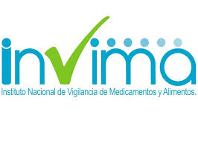
La Secretaría de Salud informa a la comunidad en general, que desde este despacho no se ha emitido ninguna alerta sanitaria, respecto a los productos de marca COLANTA; enfatiza además, que únicamente el Instituto Nacional de Vigilancia de Medicamentos y Alimentos – INVIMA, es la autoridad competente a nivel nacional, que tiene la responsabilidad de pronunciarse cuando exista riesgo en el consumo de alimentos.
Información: Secretaria de Salud, Diana Paola Rosero Zambrano Celular 3116145813

Somos constructores de paz

MUESTRA ARTESANAL CON CAFÉ NARIÑO INFUSIÓN
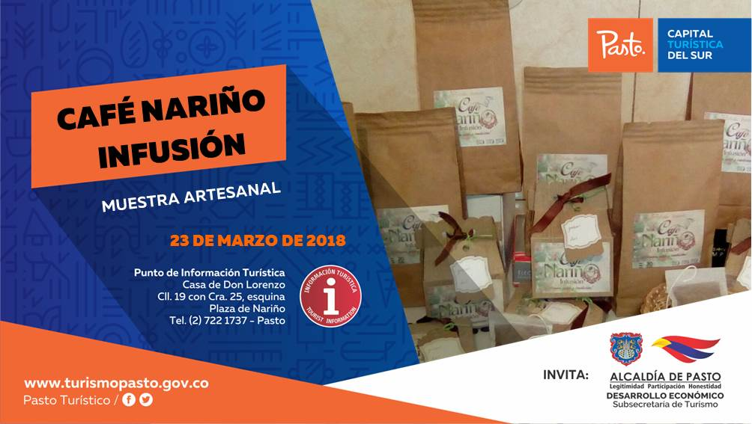
La Alcaldía de Pasto a través de la Subsecretaría de Turismo, en aras de promover las iniciativas de la región, realiza la presentación de ‘Café Nariño Infusión’, este viernes 23 de marzo en el PIT Pasto, ubicado en la Casa de Don Lorenzo, a un costado de la Plaza de Nariño.
‘Café Nariño Infusión’ nace pensando en las personas amantes del café, por eso sus productos son realizados con café tipo exportación, el cual tiene una presentación práctica y fácil de preparar, amigable con la salud del consumidor, y destacado por su calidad, ofreciendo al público un empaque sofisticado y elegante.
Información: Subsecretaria Turismo, Elsa María Portilla Arias. Celular: 3014005333

Somos constructores de paz
Oficina de Comunicación Social
Alcaldía de Pasto

